各位老师/同学们，大家好！

好消息！IEEE（电气电子工程师学会）为我校师生在IEEE期刊进行OA（Open Access）论文投稿提供10% APC（Article Processing Charge）费用折扣。我校师生作为通讯作者，在IEEE完全OA期刊投稿，或者在IEEE混合期刊选择OA模式投稿时，均可使用此优惠。请师生注意填写通讯作者所在机构时，正确关联系统中学校级别账号： South China Normal University，才能正确使用此优惠。具体使用流程请参考下方介绍。

优惠生效时间：即日起至2022年12月31日

使用流程：

- 通讯作者在投稿时，将为所有作者添加所属机构信息。此处输入的机构信息将用于将作者与机构OA折扣账户进行匹配。
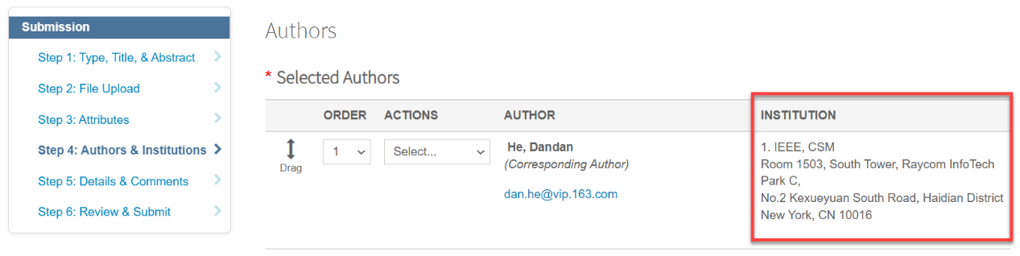

- 机构信息匹配采用集成在提交稿件的系统中的Ringgold ID。如果作者输入的所属机构无法绑定到特定的Ringgold ID，则会显示一条错误提示。
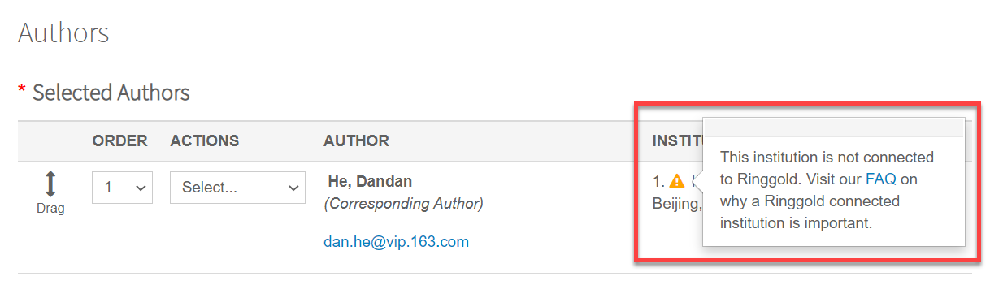

- 点击编辑可修改作者所属机构信息。
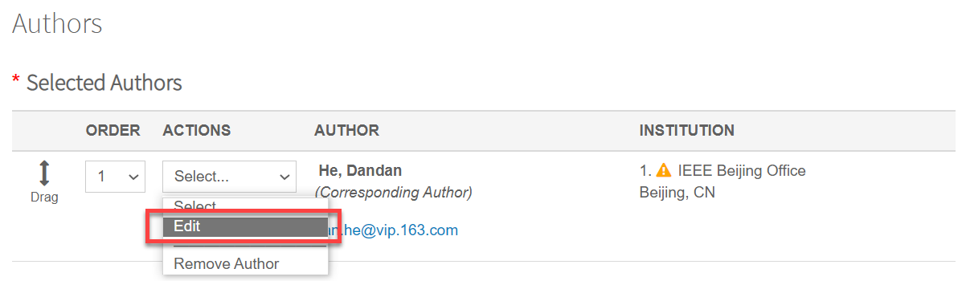

- 编辑作者所属机构时，系统将向作者提供与作者输入的内容最匹配的机构列表。请作者注意选择学校级别账号，而不是学院或其他附属机构级别账号。仅当作者与所属机构学校级别Ringgold ID成功绑定，方可使用为学校开通的10% APC折扣。
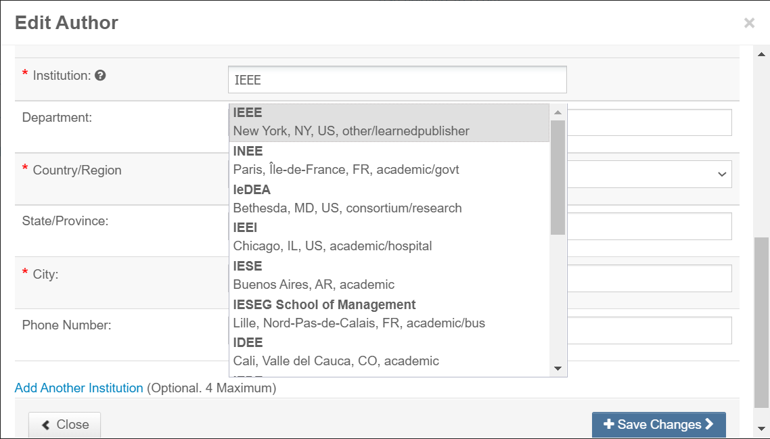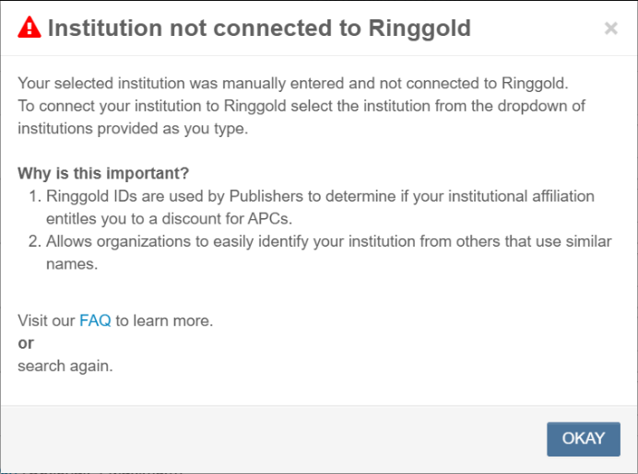
- 成功绑定机构账号的作者，在缴费时可看到10% APC优惠自动生效。优惠仅适用APC费用，不适用于超长版面费等其他费用。IEEE期刊OA论文APC费用也因期刊而异。
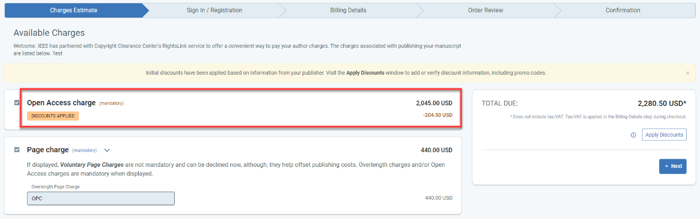

如有问题，请联系iel@igroup.com.cn

